Título: Currículo multicultural
Autor: Marcia Moraes
Este material foi adaptado pelo Laboratório de Acessibilidade da Universidade Federal do Rio Grande do Norte, em conformidade com a Lei 9.610 de 19/02/1998, não podendo ser reproduzido, modificado e utilizado com fins comerciais.
Adaptado por: Milena Brito.
Imagens descritas por: Milena Brito.
Revisado por: Maria Aparecida.
Adaptado em: maio de 2025.
Padrão vigente a partir de março de 2022.

Referência: MORAES, Marcia. Didática I. Rio de Janeiro: Waldyr Lima Editora, 2006. p. 88-95.
P. 1

TEXTO

CURRÍCULO MULTICULTURAL^{[nota 1]}
Marcia Moraes

Em seus livros, o educador Paulo Freire aborda o conceito de “oprimido”. Existem várias formas de opressão:
- sexismo (contra a mulher);
- classismo (contra pobres);
- homofobia (contra homossexuais);
- racismo (contra afrodescendentes, indígenas) etc.

Os estudos multiculturais e, por conseguinte, o currículo multicultural é utilizado exatamente para tornar a educação mais inclusiva, de forma que todos grupos sociais tenham voz no desenvolvimento curricular.
Quando abordamos a ideia de desenvolver um currículo multicultural, inevitavelmente abordamos o conceito de democracia. Ela indica a construção da esfera pública com os diversos grupossociais e as suas próprias identidades e histórias. A democracia é assustadora para quem é conservador, porque esses diversos grupos passam a ser participantes ativos das decisões em lugar de simples consumidores passivos no sistema político.
Um outro conceito que também precisa ser revisto ao construirmos um currículo multicultural é o de cultura. De modo geral, nos limitamos a pensar nos povos que possuem hábitos alimentares ou línguas ou festividades diferentes das nossas. Apesar de esses aspectos fazerem parte da definição de cultura, este conceito é um pouco mais complexo e amplo.
P. 2

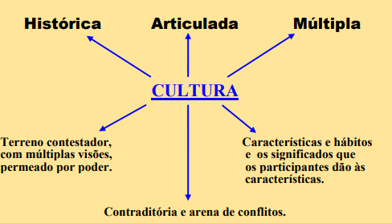

Nós existimos em relação às outras pessoas. Ao mesmo tempo, ocupamos múltiplas posições; isto é, pertencemos a uma determinada classe social, temos uma determinada orientação sexual, pertencemos a um determinado gênero etc. Como todos os discursos sociais (sexualidade, religião, profissão, gênero etc.) contêm valores diversos, a cultura é contraditória e, também, uma arena de conflitos, na qual coexistem variadas perspectivas.
Assim, pode-se afirmar que a cultura possui várias culturas e quando falamos apenas em festividades ou nas línguas de um povo, abordamos uma pequena face do significado de cultura. As pessoas são as produtoras e o produto da cultura. Por isso, pode-se afirmar que a discriminação e o preconceito, por exemplo, não são problemas meramente individuais ou oriundos de uma divindade, mas culturais. Eles existem e fazem parte da cultura porque são o produto das relações humanas.
A falta de acesso de vários grupos sociais, tais como o de mulheres, afrodescendentes, pobres, às decisões sociais reafirma o que os teóricos críticos da educação chamam de capital cultural.

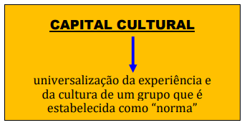
P. 3

A explicação é a seguinte: o grupo cultural dominante (masculino, branco, rico, heterossexual) exerce seu poder construindo as diferenças dos grupos culturais subordinados. Por exemplo, a diferença entre os pobres e os ricos; entre os heterossexuais e os homossexuais etc.
Observe, agora, a explicação de Peter McLaren sobre como o capital cultural está presente nas escolas.

Os estudantes da cultura dominante herdam um capital cultural substancialmente diferente do que os estudantes economicamente desprivilegiados, e as escolas geralmente valorizam e recompensam aqueles que exibem o capital cultural dominante (que, em geral, é também exibido pelo professor). […] Sendo assim, o desempenho acadêmico não representa competência individual ou falta de capacidade dos estudantes desprivilegiados, mas a depreciação da escola pelo seu capital cultural. (McLAREN, 1997, p. 224, grifo do autor)

Para alguns dos teóricos críticos da educação; ou seja, que defendem a Pedagogia Crítica e que também defendem a visão pós-crítica do currículo, como Peter McLaren e Henry Giroux, há três tipos básicos de cultura que convivem em sociedade. Para você ter uma ideia de como esses três tipos convivem, vamos apresentar uma espécie de pirâmide, na qual a cultura dominante^{[nota 2]} está no topo, a cultura subordinada está no meio e abaixo de todas está a subcultura^{[nota 3]}.

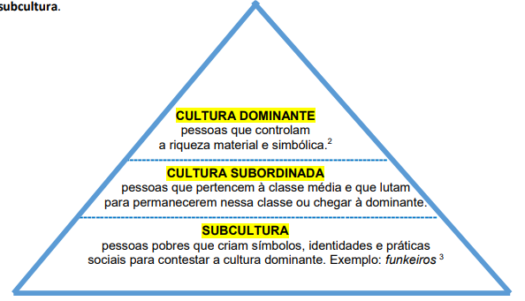
P. 4

Com essa divisão, os teóricos críticos não dizem que uma cultura é melhor do que outra, mas que há uma determinada hierarquia organizada pelo poder aquisitivo dos grupos sociais. A cultura dominante, para manutenção de seu poder, transforma as manifestações da subcultura em “moda” da cultura subordinada e da própria cultura dominante (exemplo: calça jeans rasgada, sandálias de plástico, piercings, tatuagens). Por isso, é necessário desenvolver um currículo multicultural objetivando analisar como as construções sociais são modificadas para atender a determinados grupos privilegiados.
Na maioria das nossas escolas, a educação multicultural não é praticada de forma alguma, sendo apenas reduzida à comemoração de algumas datas especiais como o “Dia do Índio” e fazendo referência, por exemplo, ao 13 de Maio como o da “Libertação dos Escravos”. Isso reforça a ideia conservadora de que um currículo multicultural é para a “minoria” de estudantes e que os “outros” estudantes não necessitam desse tipo de educação, porque sua cultura (classe alta ou média, branca) já está sendo representada no currículo.
A palavra “minoria” significa — para os conservadores da sociedade — os grupos com problemas sociais, no sentido quantitativo da palavra. Portanto, dizem esses conservadores, não há necessidade de formular currículo diferenciado para atender/representar as minorias.
A palavra minoria é comumente utilizada para fazer referência aos grupos socialmente oprimidos, tais como o grupo de mulheres, afrodescendentes, homossexuais, pobres etc. Nesse contexto, minoria não faz referência à quantidade de pessoas, mas à falta de força político-social desses grupos. Por exemplo, sabemos que há uma quantidade muito maior de pessoas pobres do que ricas, mas a denominada “minoria” é representada pelo grupo de pobres; isto é, o grupo que não tem poder de decisão. As minorias, apesar de existirem em número muito maior, são totalmente excluídas das tomadas de decisão que afetam toda a sociedade.
Agora, imagine a seguinte situação que, talvez, você tenha experimentado: um/uma estudante mora numa casa de um cômodo, que divide com sua família numerosa, numa comunidade extremamente pobre e, ao ir à escola para estudar o conceito matemático de área, deve solucionar problemas que apresentam questões do tipo: “precisamos azulejar a piscina. Como vamos calcular o número de azulejos necessários?” ou “Precisamos colocar carpete na sala de estar. Como vamos calcular os gastos?”
A minoria pobre pode saber o que é piscina e carpete, mesmo sem tê-los. Os “outros” estudantes conhecem a piscina e o carpete com maior intimidade. Será que o ensino não poderia ser mais igualitário e multicultural propondo, em lugar de azulejar a piscina ou colocar o carpete na sala, que os/as estudantes pudessem calcular a área da sala de aula ou de algum lugar comum a toda a turma? Certamente, a escola estaria pondo em prática a educação inclusiva.
Os grupos de estudantes têm capitais culturais bem diversos, mas o que serve de patamar para a avaliação escolar é sempre o capital cultural da classe dominante.
P. 5

Considerando os esclarecimentos sobre o capital cultural, podemos indicar alguns dos aspectos presentes na escola que impedem o desenvolvimento de um currículo multicultural:

- livros didáticos que, em sua maior parte, apresentam uma visão que privilegia as perspectivas das pessoas que têm o controle, o dinheiro;
- “enquadramento” dos “outros” numa determinada visão de mundo que legitima o processo de colonização perpétua; isto é, as diferenças são aglutinadas numa simples narrativa que descreve, ao invés de questionar, a ordem social;
- tentativa de reduzir as diferenças dos grupos sociais, tratando das comidas típicas, festas folclóricas etc. sem que haja um debate sobre as barreiras socioculturais existentes, por exemplo, contra os indígenas;
- exclusão da educação multicultural das disciplinas regulares, como matemática e línguas;
- espaço da sala de aula que contribui para o distanciamento. As fileiras de carteiras não proporcionam um ambiente favorável ao debate, ao diálogo, porque que os/as estudantes ficam de costas uns para os outros.

A esta altura, você deve estar perguntando:

Como desenvolver um currículo multicultural?

Apresento algumas sugestões:

- podemos traçar um currículo que não seja rigidamente fragmentado. Isto significa, inclusive, quebrar as barreiras que dividem cultura popular da “cultura padrão”. Precisamos aproveitar as contribuições culturais de nossos estudantes, venham de onde vierem: das favelas ou dos condomínios de luxo; das zonas rurais ou das metrópoles
P. 6

- precisamos ampliar nosso conceito de cultura. Cultura deve ser compreendida como um grupo de práticas, ideologias e valores dos quais diversos grupos fazem o sentido do mundo. Em cada sala de aula, há várias culturas;
- é preciso abandonar os estereótipos das diferenças culturais (por exemplo: o índio que usa penas e os orientais que só fazem lutas marciais). É necessário que os/as estudantes possam relacionar as várias condições que estruturam a vida diária. Isso significa analisar especificidades de classes, etnias/raças, gêneros como construções sociais que produzem formas específicas de desigualdade e opressão;
- os conflitos não podem ser silenciados. A sala de aula deve ser um espaço para os/as estudantes confrontarem suas ideias, seus valores, suas perspectivas através do diálogo;
- um currículo multicultural aborda perspectivas, questionamentos e experiências enraizadas tanto em “minorias” quanto em posições dominantes, sem tentar sintetizar todos os grupos de uma forma única;
- um ensino multicultural ajuda os/as estudantes a compreender como o conhecimento é construído; por que o conhecimento significa poder em nossa sociedade; por que as pessoas que não têm acesso à escolaridade continuam a ser rejeitadas; como preconceitos são formados;
- finalmente, um currículo para a multiculturalidade oferece as condições para os/as estudantes refletirem e agirem, para imaginarem além do que é apresentado, para criticamente aceitarem suas variadas identidades como uma fonte de possibilidades.

O currículo multicultural deve fazer parte de todos os tipos de currículo escolar, seja de ciências ou libras ou matemática ou língua portuguesa ou geografia, enfim, ele deve estar presente em TODOS os currículos.
REFERÊNCIAS

McLAREN, Peter. A vida nas escolas: uma introdução à pedagogia crítica nos fundamentos da educação. Porto Alegre: Artmed, 1997.

MORAES, Marcia. Ser Humana: quando a mulher está em discussão. Rio de Janeiro: DP&A, 2002
Página notas de rodapé

Nota 1, página 1: Este texto é um conjunto de extratos do seguinte livro: MORAES, Marcia. Didática I. Rio de Janeiro: Waldyr Lima Editora, 2006. p. 88-95.
RETORNO NOTA 1, PÁGINA 1

Nota 2, página 3: Controle da riqueza material e simbólica significa que a classe dominante é capaz de produzir os sonhos e os desejos tanto da classe subordinada quanto da própria classe dominante (exemplo: padrões de beleza feminina e masculina).
RETORNO NOTA 2, PÁGINA 3

Nota 3, página 3: Como aspecto crítico, há 30 anos, a moda Funk apareceu trazendo uma contestação muito lúcida da subcultura sobre a cultura dominante, sobre o sistema carcerário, sobre os ricos que roubam os pobres, sobre a exploração trabalhista, etc. No entanto, a elite hegemônica trouxe o Funk para ser cultura e, por conseguinte, todo o caráter contestador foi reprimido, dando lugar à submissão feminina […] com letras de músicas que desvalorizam totalmente as mulheres, chamadas de “cachorras”, “vagabundas”, que são pegas pelas “rabiolas” e que “apanham porque gostam”, porque ‘um tapinha não dói’.” (MORAES, 2002, p. 76, grifo da autora)
RETORNO NOTA 3, PÁGINA 3

